车型 | 三排电动观光车 | 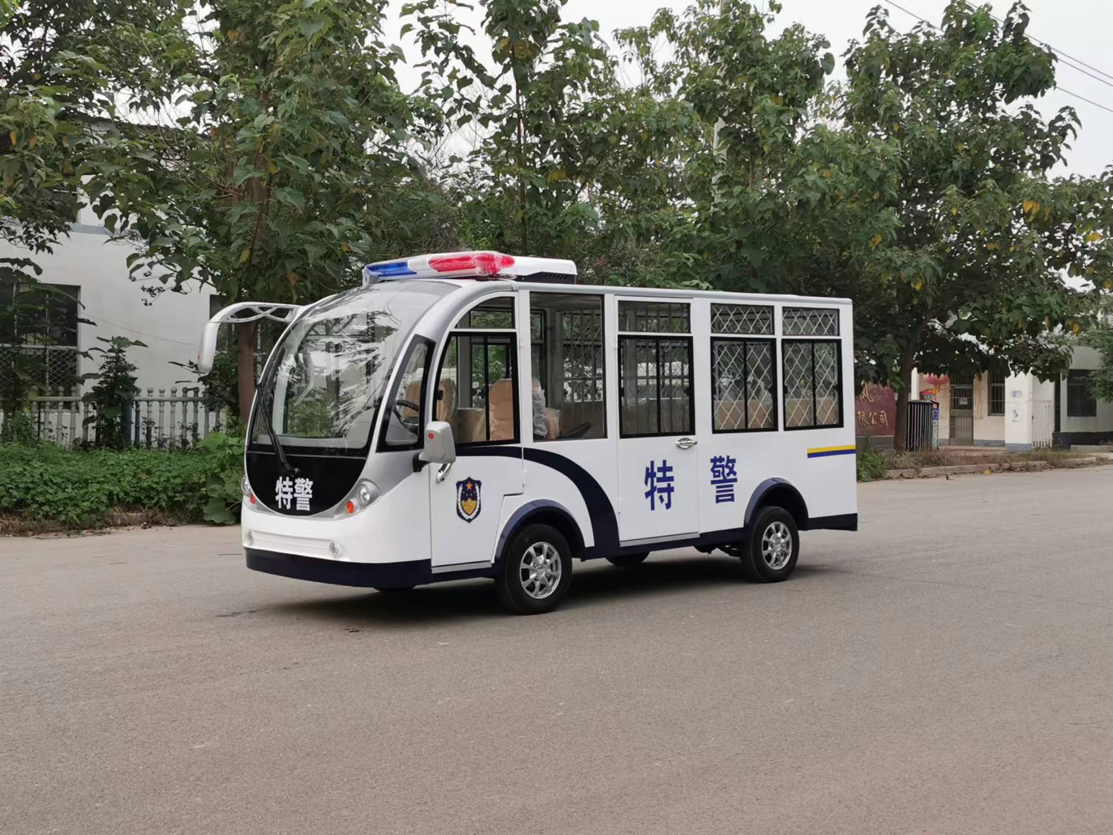
颜色 | 按照客户需求定制
整备质量（kg） | ≤800
最大载重（kg） | 850
外形尺寸（mm）  长 * 宽 * 高 | 4520*1580*2080
额载人数（人） | 9
轴距(mm) | 2160 | 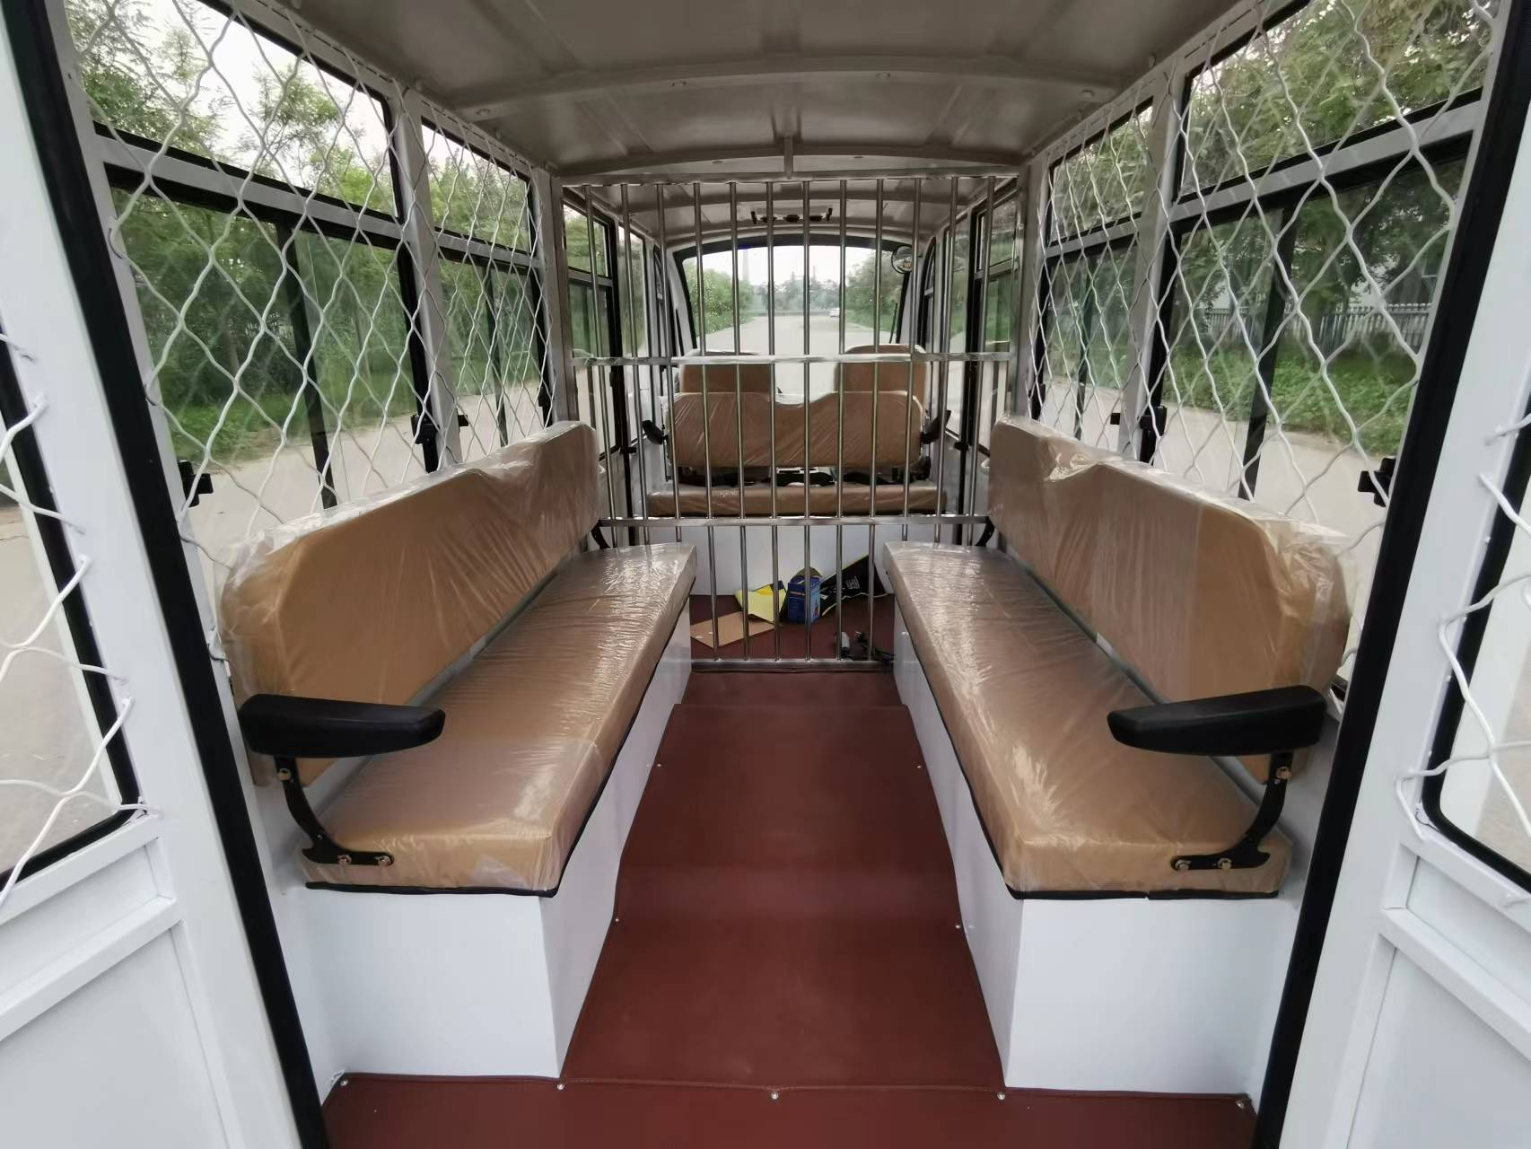
轮距（前/后 mm） | 1350/1370
电池容量（AH） | 100AH
额定电压（V） | 72V免维护胶体电池
控制器 | 国内知名品牌控制器
驱动电机功率（KW） | 国内知名品牌4KW电机
最高车速km/h | ≤18
制动距离（m） | ≤6.0
最小拐弯半径（m） | ≤6.75
最大行驶里程（km） | ≥80
最小离地间隙（mm） | ≥260
最大爬坡能力 | 10%
车身覆盖件 | 顶棚覆盖件、固定电池框，驾驶室骨架总成（碳钢）
车门总成 | 铁门
车架 | 整体式车架焊接总成
前挡玻璃 | 钢化玻璃
后视镜 | 外后视镜
转向 | 齿条机械式
制动 | 双油管路，前碟后鼓式制动
悬架 | 前液压大簧式减震器后板簧加双向阻尼
驱动方式 | 直接驱动
后桥 | 整体式直驱后桥，
轮胎/车轮 | 155-R12
灯光 | 组合前大灯（前大灯、示廓灯）、前转向组合灯、组合后尾灯（转向及制动灯）
电喇叭 | 普通型
雨刮器 | 单臂
其他 | DC-DC转换器、收放机
警用电瓶车参数配置表

